Colegio San Luis Beltrán - Vespertino
Asignatura: Estudios Sociales
Profesor: Leandro Pérez Moreno
Curso: 2ºNM

GUÍA DE TRABAJO Nº2 – 2° SEMESTRE 2020
ESTUDIOS SOCIALES
IMPACTOS MEDIOAMBIENTALES

Fecha envío de Guía | Lunes 31 de agosto
Fecha límite devolución Guía | Viernes 11 de septiembre

NOMBRE:
CURSO: 2ºNM___ | PUNTAJE: | NOTA:
Escribe la letra de tu curso aquí por favor 🙏

INSTRUCCIONES

- Lee la introducción al contenido nuevo (I), luego, lee la práctica guiada (II) y finalmente haz las actividades de la práctica independiente (III).
- Evaluación: Esta guía será evaluado de manera sumativa según las indicaciones dadas (comunicado comienzo 2º semestre).
- Entrega leandro.perez@cslb.cl
OF Priorizado: OF 5. Comprender la complejidad de la relación entre los grupos humanos y el medio natural, visualizando su carácter sistémico
- INTRODUCCIÓN AL CONTENIDO NUEVO:
¿Qué impacto generan las actividades productivas en el medioambiente?
- El ser humano, al vivir en sociedad, desarrolla una serie de actividades en el medio, que se manifiestan en el surgimiento de asentamientos humanos y en la obtención de recursos para satisfacer sus necesidades. En este proceso, los grupos humanos han debido adaptarse creativamente a las características geográficas del entorno, y muchas veces, transformar el medio para vivir. De esta manera, la presencia humana en la Tierra introduce un factor diferenciador al resto de los elementos naturales: la cultura. A su vez, el medio influye en la actividades, organización y en las características culturales de los grupos humanos.
- Los problemas ambientales pueden afectar en una escala local, regional o a nivel planetario, y han provocado a su vez, conflictos ambientales. Existe hoy una mayor conciencia de la situación y de la necesidad de realizar acciones para prevenir y mitigar sus efectos, mejorar así la calidad de vida de la población y preservar el planeta para las futuras generaciones. Tanto a nivel nacional como internacional, se han creado normas que regulan diversas actividades que pueden afectar al medio ambiente, a la vez que las comunidades han tomado también mayor conciencia, llevando a cabo acciones individuales y colectivas para la protección del entorno.
- Un factor es la acción del ser humano sobre el entorno. El desarrollo tecnológico e industrial ha provocado grandes desequilibrios a nuestros ambientes naturales, talando árboles y contaminado nuestras aguas sin controles adecuados. Es por ello que se hace presente el fenómeno del calentamiento global y la emisión de gases a la atmósfera, los cuales son modificadores de la temperatura, elevándola a niveles que provocan trastornos en las lluvias, en el nivel de los mares y en el clima en general. Así, la acción del ser humano es un factor que participa del clima, generando grandes modificaciones que alteran el equilibrio terrestre.
- Por ejemplo, el ser humano ha iniciado procesos de desertificación en el planeta. Este proceso ocurre cuando el suelo comienza a adquirir características áridas o desérticas, que no las tenía previamente, debido a la tala de bosques o a la erosión. De esta manera, la acción del ser humano ha contribuido a perder tierras que en un momento fueron fértiles por causa del abuso de recursos naturales que nos ha entregado la naturaleza. Otro ejemplo de cómo el ser humano modifica su entorno es la contaminación, ya sea ambiental o de recursos como el agua presente en ríos, lagos y mar, entre otros.

- PRÁCTICA GUIADA:

¿Cómo explicamos el impacto medio ambiental?

Lo relevante que tienes que saber es la relación grupos humanos – medio natural (A). De manera que al buscar la adaptación el ser humano transforma su medio natural y esto genera impactos en el medio ambiente.

¿Qué tienen que ver las actividades productivas con la relación grupos humanos – medio natural?

Que como vimos en la guía anterior, las actividades económicas intervienen el medio natural, por ejemplo la actividad forestal planta arboles no nativos para luego talarlos y procesarlos. Ello genera un cambio en el ecosistema porque el árbol consume más aguas y desertifica el suelo, entre otras razones.

¿Cómo podemos equilibrar la necesidad de producción del ser humano con el cuidado del medio ambiente?

Un concepto que ha surgido es el desarrollo sustentable: Es la satisfacción de las necesidades de la generación presente sin comprometer la capacidad de las generaciones futuras para satisfacer sus propias necesidades. El desarrollo sostenible trata de lograr, de manera equilibrada, el desarrollo económico, el desarrollo social y la protección del medio ambiente” (ONU, 1987)

¿Cómo lograr un desarrollo sostenible?

La principal arma es la educación y el cambio de comportamiento de la población respecto de su consumo. Pero tambien hacer leyes más exigentes para minimizar el impacto ambiental de las actividades productivas

- PRÁCTICA INDEPENDIENTE:

- ¿Por qué los grupos humanos transforman o modifican el medio natural donde viven?

Lee la siguiente noticia:

A un año de las intoxicaciones masivas: así viven los estudiantes de Quintero-Puchuncaví la "zona de sacrificio"
Francisco Parra, La Tercera
23 ago 2020
El Liceo Politécnico de Quintero está en la parte baja de la ciudad, cerca de la playa. Gabriela Tapia, presidenta del Centro de Estudiantes, cuenta que con la brisa de la bahía, los malos olores llegan de inmediato. En agosto del año pasado empezó a sentirse mareada, el cuerpo extraño, las piernas temblando. No se acuerda exactamente dónde estaba cuándo se desvaneció, pero recuerda con claridad la imagen al despertarse: "Era un infierno". El hospital de Quintero repleto de gente y superado en capacidad. Niños, como ella, atendidos en el piso.
Ese 21 de agosto, una nube tóxica se sintió en la bahía. El liceo de Gabriela fue evacuado y más de 30 jóvenes llegaron al hospital con vómitos, mareos, dolores de cabeza y desmayos. Fue la primera de una seguidilla de intoxicaciones masivas que azotaron a la zona. Entre agosto y octubre de 2018, 1.553 niños, niñas y adolescentes fueron atendidos por síntomas de intoxicación a lo largo de ocho centros médicos de la Quinta Región, según acredita un informe publicado por la Defensoría de la Niñez hace unas semanas.
Camila Ponce, vicepresidenta del Centro de Estudiantes del Complejo Educacional Sargento Aldea (CESA), ubicado en la localidad de Ventanas, también fue una de las intoxicadas. "Bajamos a comprar con mi mamá y sentí el mal olor. Cuando íbamos llegando al negocio, me sentí mareada, las piernas se me debilitaron, casi me caigo. Mi mamá paró un colectivo y me llevó al consultorio", cuenta.
La licencia que le dieron ese día dice "intoxicación por gases tóxicos". Pero Camila no ha vuelto al centro asistencial ni se ha sometido a un examen toxicológico que muestre qué gases le provocaron ese malestar.
El último tiempo, se ha popularizado el concepto de "zona de sacrificio", para referirse a la bahía Quintero-Puchuncaví, donde más de 15 grandes compañías conviven con 50 mil habitantes. Hay cinco termoeléctricas a carbón -todas de propiedad de AES Gener-, pero también centrales de gas natural, petróleo, de almacenamiento de químicos y cementeras.
A casi un año de que las masivas intoxicaciones que volvieron esta pequeña bahía foco de atención nacional, la situación parece no haber cambiado mucho. Según un informe que la propia AES Gener entregó a la Armada, hubo 99 casos de varamientos de carbón en las playas de la zona entre el 1 de enero y 31 de mayo de 2019.
En lo que va del año, se ha superado en 73 ocasiones el límite horario de dióxido de azufre (SO2) estipulado en el Plan de Descontaminación Atmosférica que rige desde marzo en la zona. En julio se decretó emergencia ambiental por los altos niveles de SO2, que llegaron a marcar 7,2 veces más de lo que recomienda la Organización Mundial de la Salud.
"Al final no vives tranquila, así de simple. No sabes cuándo puede venir otra nube tóxica y qué te puede pasar con eso", dice Camila.
El Plan de Descarbonización propuesto por el presidente Piñera, contempla el cierre de dos centrales de esta zona para mayo de 2022 y noviembre de 2024.

Medio siglo de contaminación en la bahía
El Parque Industrial Ventanas fue instalado en el límite de las comunas de Quintero y Puchuncaví en 1961. Los eventos de contaminación asociados a esta zona son continuos y permanentes en el tiempo.
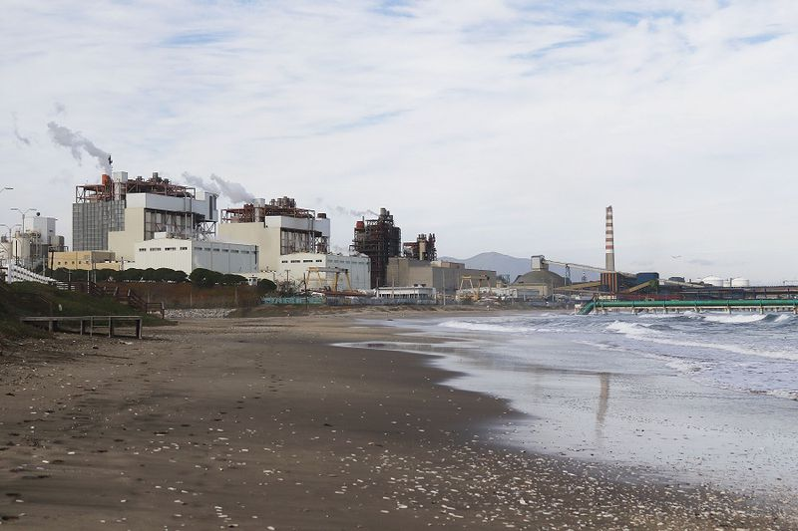
Ya en 1993, el gobierno chileno declaró la zona saturada de SO2 y MP10, pero eso no impidió que empresas siguieran instalándose.
Foto: El cordón industrial de Quintero, Puchuncavi y Ventanas. Agencia Uno
En el 2000, la Terminal de Asfaltos e hidrocarburos Cordex derramó 17 mil litros de hidrocarburos en el mar. Ese mismo año, la autoridad sanitaria prohibió la venta y cultivo de moluscos, debido a los altos niveles de cadmio, arsénico y cobre en los peces. En 2011, 40 alumnos de la Escuela de La Greda fueron hospitalizados con signos de intoxicación. La escuela tuvo que ser clausurada y reubicada. Ese mismo año, la empresa Enap, de propiedad estatal, derramó 38 mil litros de petróleo en la bahía.
La Directemar acredita más de 300 episodios de contaminación en el mar entre los años 2008 y 2018. Mientras que un informe de la Fundación Terram registra que los varamientos de carbón al año pasaron de 4 en 2009 a 146 en 2018.
La norma chilena en cuanto a gases contaminantes es menos exigente que la recomendada por la OMS, según detalla una comparación realizada por el Observatorio de Sostentibilidad de la Facultad de Economía y Negocios de la Universidad de Chile.
Según el Programa de Recuperación Ambiental y Social del Ministerio de Medio Ambiente, Codelco y AES Gener son las empresas con mayores emisiones de dióxido de azufre en la zona. Pero la ley chilena no incluye a todos los contaminantes en su fiscalización. El óxido nitrógeno, dioxido de azufre, MP2,5 MP10, mercurio, móxido de carbono y arsénico, están regulados. Pero es distinto con otros gases, como el tricloroetano, metilcloroformo, hexaclorobenceno, bifenilos policlorados, compuestos de cobre, compuestos de selenio o compuestos de cadmio.
El metilcloroformo es un líquido volátil de alta toxicididad, que en contacto con humanos puede deprimir el sistema nervioso central afectando el miocardio y el sistema circulatorio si es inhalado, produciendo vómitos y mareos. Es una sustancia prohibida en Chile desde el año 2005, pero fue uno de los gases identificados por la Seremi de salud el año pasado en los episodios de intoxicación.
Algunas empresas, como AES Gener y Codelco, por iniciativa propia, informan abiertamente de los niveles de emisión de gases de efecto invernadero a través de sus memorias anuales. Los datos muestran que van en aumento año a año. Otras empresas, como Enap, Copec y Oxiquim, no lo hacen.
En mayo de este año, la Corte Suprema acogió de forma unánime un recurso de protección presentado por cientos de víctimas de las intoxicaciones del año pasado. El fallo es histórico en el derecho ambiental chileno, según los especialistas. Acreditó múltiples ilegalidades de los organismos de administración del Estado con competencia ambiental y obligó a tomar distintas acciones para restringir los fases contaminantes presentes en la bahía de la Quinta Región.
Gabriela Tapia, con solo 17 años, es una de las líderes estudiantiles de la zona. Dice que ha visto los videos de Greta Thunberg, la joven sueca que se convirtió en ícono de la lucha contra la crisis climática y que vendrá a Chile para la COP25. "Siempre dice muchas verdades. De verdad no nos queda tiempo, hay que tomar conciencia ahora, necesitamos que los adultos se motiven con esto", afirma.
Pero la lucha de Gabriela y de las y los estudiantes en Quintero y Puchuncaví se diferencia de la de otros jóvenes que buscan respuestas de los gobiernos para enfrentar el cambio climático. Estos días han estado recopilando casos de jóvenes que les han aparecido manchas en el cuerpo desde el año pasado. Dice que han sido ignorados en el consultorio cuando asisten individualmente, así que los están juntando a todos para ir juntos.
No quiere que se repita lo del año pasado y están presionando para, por ejemplo, no tener clases de educación física los días que hayan peaks de contaminación. "Es que es muy duro ver todo eso, a las mujeres embarazadas que sufrieron los abortos espontáneos, a los perritos de la calle que estaban todos sufriendo, vomitando", afirma.
En el CESA, el colegio de Camila Ponce, lograron que se instalaran purificadores de aire en todas las salas el año pasado. Pero hoy, ninguno está funcionando: "Lo que pasa es que el sistema eléctrico es muy malo, si conectas uno, se corta la luz de todo el pabellón. Hoy los tienen guardados, ni sé dónde están, no los hemos visto en todos los años".
Otros puntos del petitorio que presentaron a las autoridades cuando se tomaron el colegio era establecer un plan de emergencia ante una nube tóxica, que la enfermería se especialice para abordar estos casos, que se capaciten a los profesores, se den charlas informativas y les habiliten una sala especial en caso de que un episodio así se vuelva a repetir. "Nada de eso ha pasado", dice. Solo se enteran de que hubo un peakde contaminación cuando lo ven en las redes sociales.
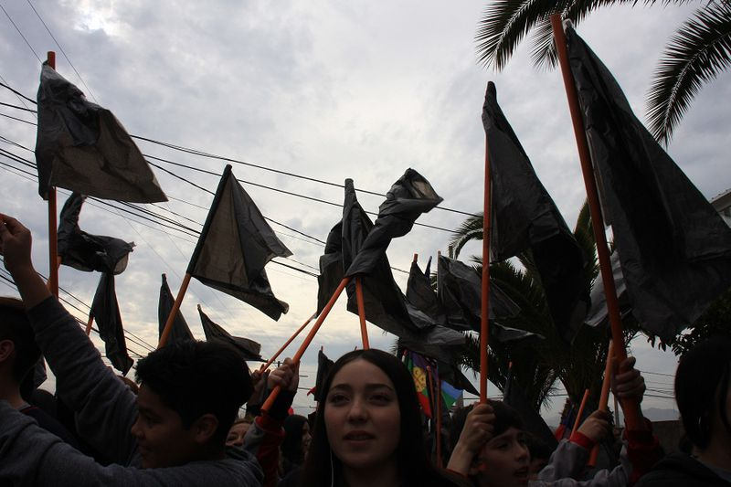
Pero ambas se muestran optimistas. Dicen que se están organizando y que se vienen cosas grandes, que no caerán en lo que se cayó el año pasado, "cuando el movimiento se dejó influenciar por los adultos". En el CESA, cuenta Camila, se están organizando en temas de reutilización y reciclaje, ya que no hay propuestas desde la dirección. Están en contacto con otros jóvenes de la región para futuras acciones.
Foto: Un grupo de estudiantes protestan en Puchuncaví, en 2018, tras las intoxicaciones masivas que afectaron a la zona. Agencia Uno
"El gobierno nos dijo que no habrían más peaks y han fallado, por eso estamos enojados, porque nos mintieron, nos pasaron a llevar. Nosotros los jóvenes somos el futuro, nuestros padres llevan 50 años en esta lucha y nosotros no vamos a parar hasta lograr algo grande", dice Gabriela.
El próximo sábado 17, las y los estudiantes realizarán una marcha cultural y social para abordar el tema de la contaminación. Habrán intervenciones artísticas, música, incluso una obra de teatro que refleje cómo se sienten ante la contaminación. También están preparando jornadas formativas sobre cambio climático y la COP 25, además de organizarse en grupos para limpiar las playas y las calles.
Así lo explica Gabriela: "El océano es muy importante para el planeta y que lo contaminen de esa forma es muy feo. La bahía de Quintero es tan hermosa. Para mi es casi paradisíaca y la queremos recuperar. Y si nos tenemos que ensuciar las manos para hacerlo, lo vamos a hacer".
Recuperado de: https://www.latercera.com/que-pasa/noticia/a-un-ano-de-las-intoxicaciones-masivas-asi-viven-los-estudiantes-de-quintero-puchuncavi/777492/

- ¿Por qué se le denomina zona de sacrificio a la bahía de Quinteros y Puchuncaví?

A partir de las siguientes frases: “La norma chilena en cuanto a gases contaminantes es menos exigente que la recomendada por la OMS” “Pero la ley chilena no incluye a todos los contaminantes en su fiscalización” “AES Gener y Codelco, informan abiertamente de los niveles de emisión de gases de efecto invernadero a través de sus memorias anuales. Los datos muestran que van en aumento año a año. Otras empresas, como Enap, Copec y Oxiquim, no lo hacen”

- ¿Qué relación grupos humanos – medio natural reflejan estas frases?¿Por qué crees que existe un criterio más suave o liviano para limitar los contaminantes de estas empresas en Chile?

- Reflexiona y crea tres medidas para llevar a cabo un desarrollo sostenible en la bahía de Quinteros y Puchuncaví

- PAUTA DE EVALUACIÓN (uso del profesor)

Indicadores | Niveles de logro
 | Adecuado  5 puntos | En desarrollo  3 puntos | Insuficiente  1 puntos | No observado  0 puntos
- Reconoce la relación medio natural – grupos humanos
- Desprende información relevante de la fuente escrita
- Interpreta las frases en función de la relación medio natural – grupos humanos a partir de la tensión entre criterios de productividad y cuidado del medio ambiente
- Crea tres propuestas que disminuyan el impacto ambiental de la actividad productiva.
Total | /20
Logro | %

